Описание объекта закупки:
Наименование/ код ОКПД2/КТРУ | Характеристики, требования к качеству | Размер (российский) | Кол-во (пар.)
 |  |  |  | цена за единицу с учетом доставки, налогов, сборов и других обязательных платежей, руб. | Стоимость, рублей
Кеды мужские спортивные
ОКПД2:
15.20.29.190
Фото представлены для визуализации товара, требуемого к поставке (возможна поставка идентичного товара)

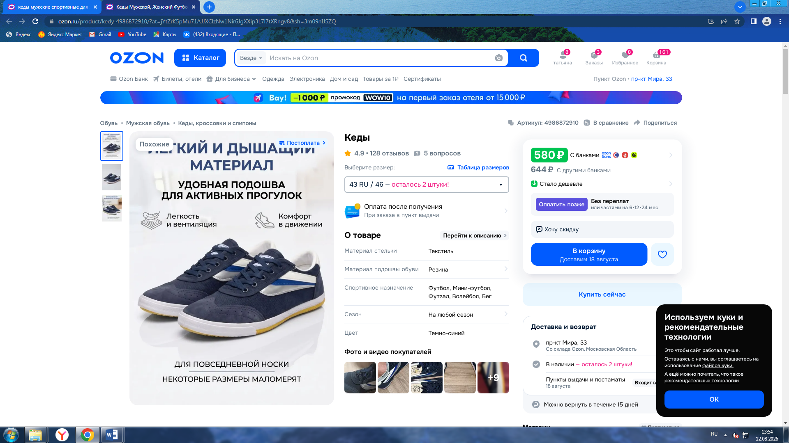  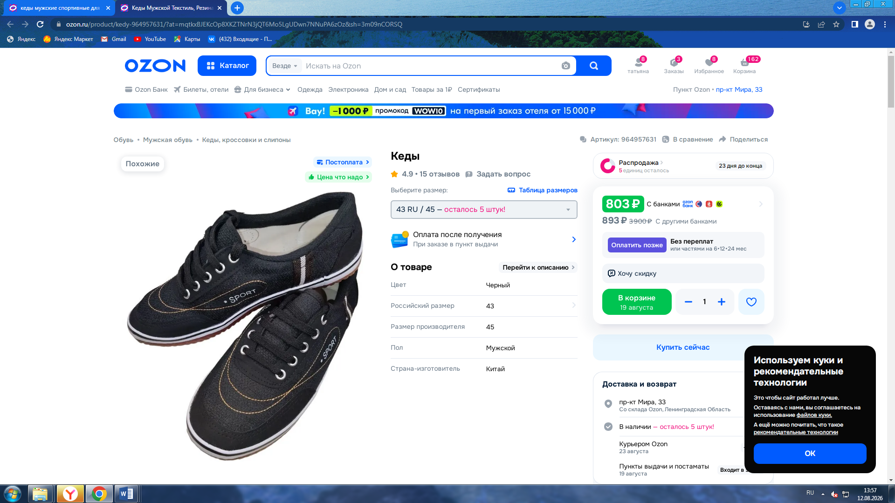  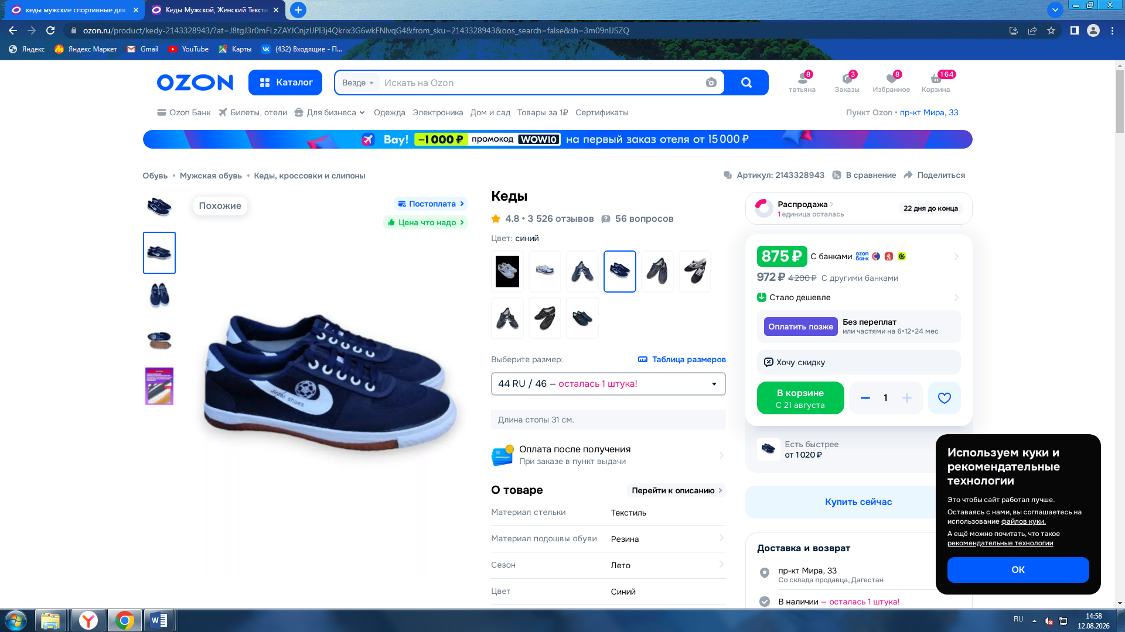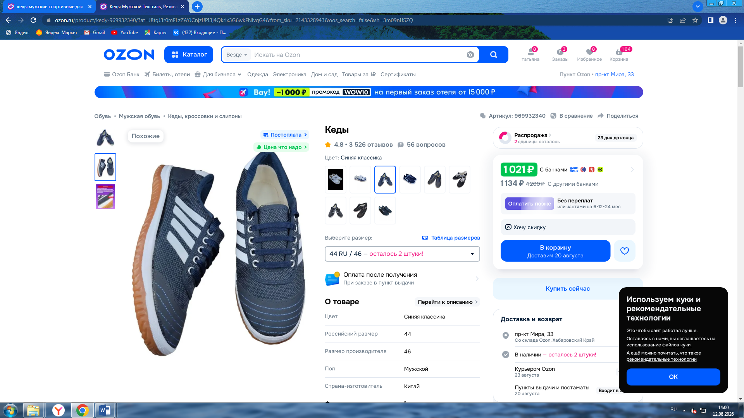 | Сезон: лето  Материал верха: текстиль, рогожка, искусственная кожа, натуральная кожа, эко кожа  Материал стельки: текстиль  Материал подкладки обуви: текстиль  Материал подошвы:  резина, каучук  Вид застежки:  Шнурки (пример на фото)  Цвет: черный ,серый, синий (темные цвета)  Пол: Мужской  Метод клеения подошвы: литьевой  Особенности модели: анатомическая стелька, легкая модель,  Декоративные элементы:  декоративная вставка, отстрочка, | 38 | 5
 |  | 39 | 5
 |  | 40 | 10
 |  | 41 | 15
 |  | 42 | 20
 |  | 43 | 20
 |  | 44 | 25
 |  | 45 | 20
 |  | 46 | 10
 |  | 47 | 10
 |  | 48 | 10
 |  | 49 | 5
 |  | 50 | 5
 |  | Итого | 160пар

Место поставки товара | 652816, Кемеровская область, г. Калтан, ул. Руставели, д.24
Порядок поставки товара | Право выбора вида транспорта и определения других условий доставки принадлежит поставщику. Упаковка поставляемых товаров должна обеспечивать сохранность при транспортировке, отгрузке и хранении

Исп. Кречетова Т.П.Тел. 8-913 419 53 32
E-mail:Spu1@mail.ru

